Escola Politécnica da USP
Departamento de Engenharia de Computação e Sistemas Digitais

PCS2011 Laboratório Digital I
Turma 1 – Prof. Edson Midorikawa

Experiência 6
Banco de Registradores

Felipe Hamamoto Toyoda
Mi Che Li Lee
Bancada: A-03
Data: 20/02/2013

Objetivos
Como objetivos, devemos aplicar nossos conhecimentos aprendidos em aula a respeito de banco de registradores, decodificadores, multiplexadores, entre outros, para a construção de um projeto de banco de registradores. Além disso, estudaremos o uso de dispositivos programáveis (FPGA) e de ferramentas de teste, depuração de circuitos.

Projeto
O projeto a ser desenvolvido é um banco de registradores que contém 8 registradores de 8 bits cada, com 2 portas de leitura e uma porta de escrita:
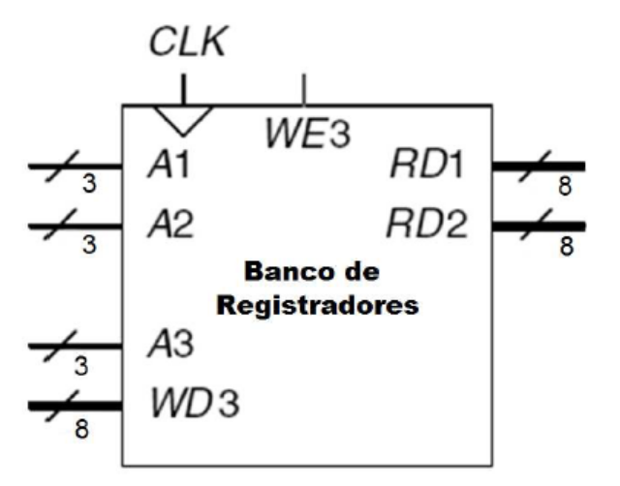
Figura 1 - Interface externa do banco de registradores
As portas de leitura RD1 e RD2 apresentam os dados armazenados nos registradores identificados pelas entradas A1 e A2, respectivamente. A operação de leitura é realizada de forma assíncrona. As entradas A3 e WD3 contêm, respectivamente, a identificação do registrador e o dado a ser gravado na borda ativa do sinal CLK, quando o sinal WE3 estiver ativado.

Atividades Experimentais
A montagem do circuito no software Quartus II se deu através do uso de módulos, ou Symbols.
Primeiramente montou-se um módulo composto de 2 registradores de 4 bits, transformando-o em um de 8 bits:
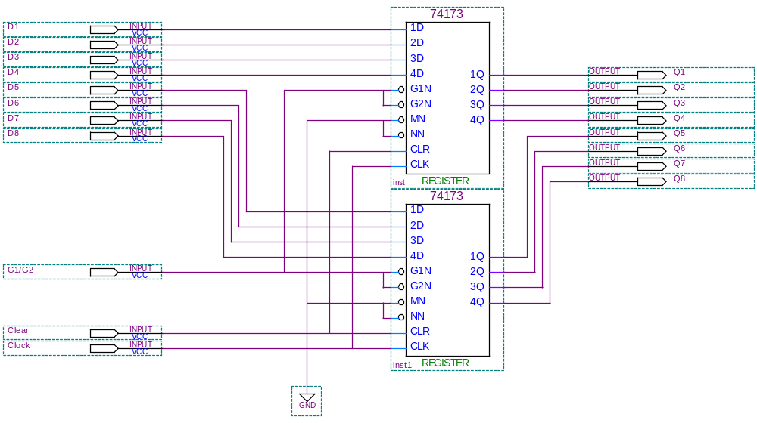
Figura 2 - Módulo de 2 registradores de 4 bits
Montou-se também um módulo de 8 multiplexadores de 8 bits, atribuindo um multiplexador para cada bit do sinal RD1. Para RD2 basta usar um segundo módulo no diagrama lógico principal:
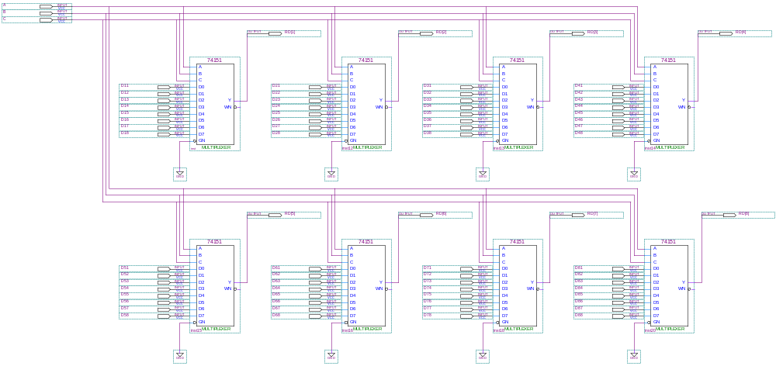
Figura 3 - Módulo de 8 multiplexadores de 8 bits
Utilizando-se da lógica de multiplexadores, decoders e registradores, montou-se o diagrama lógico final, utilizando os módulos anteriores:
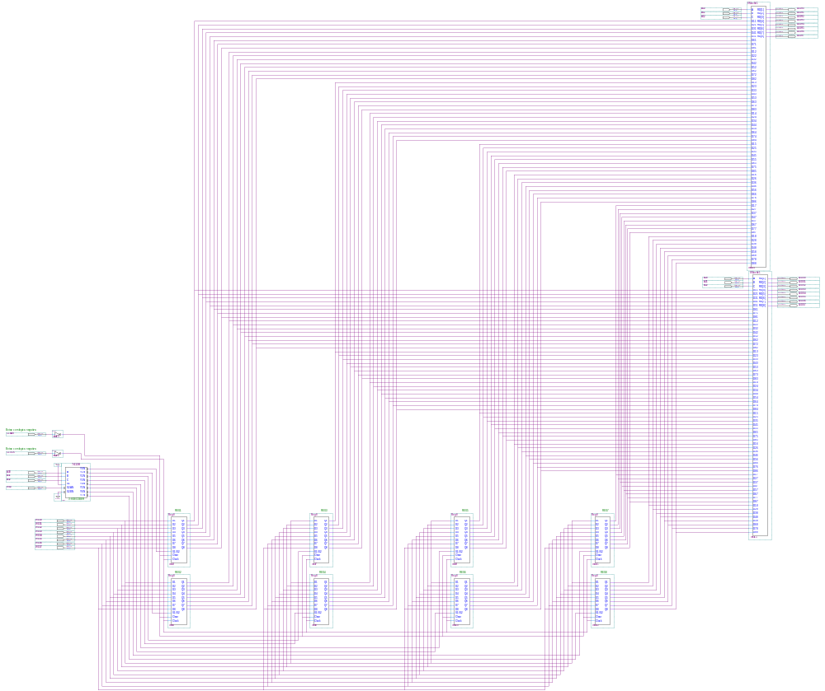
Figura 4 - Diagrama lógico do projeto
As simulações para a verificação do funcionamento do circuito seguem-se anexos.

Resumo das Atividades Executadas

Conclusões

Apêndices
Questões da apostila:
A) Antes de programar o projeto na placa de desenvolvimento, devem-se haver a etapa da Entrada de Dados, seja diagrama-lógico (captura esquemática), arquivo de texto (linguagens de descrição) ou formas de onda (através de um editor de formas de onda).
Posteriormente há a etapa da Compilação, em que o projetista deverá determinar a EPLD para implementar o sistema digital, para assim gerar todos os arquivos necessários à simulação e programação da EPLD.
É necessária também a etapa da Simulação para observar o comportamento das formas de onda, para verificar se o sistema funciona adequadamente, antes de implementá-lo fisicamente, corrigindo eventuais erros.
Depois das passos recomentados anteriores, finalmente chega-se à etapa da Programação, onde os arquivos gerados pela compilação são transferidos para a EPLD, programando esta para o funcionamento do projeto descrito anteriormente.
B)
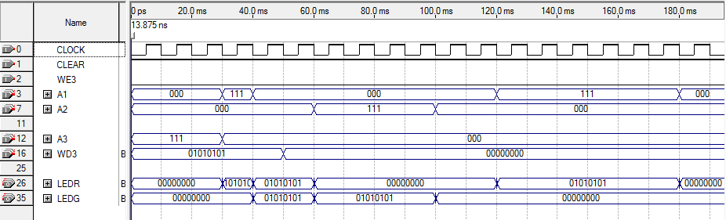
Figura 5 - Teste de simulação de gravação e leitura
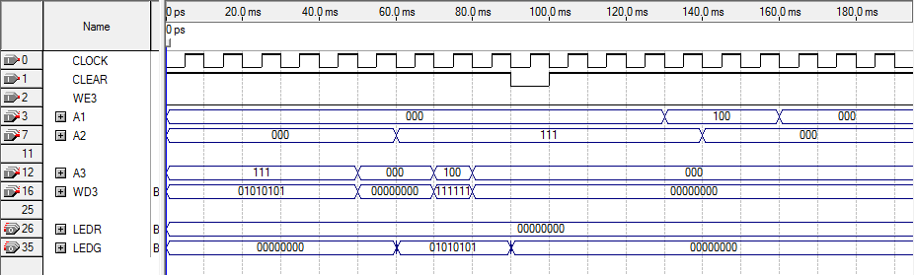
Figura 6 - Teste de simulação do sinal Clear
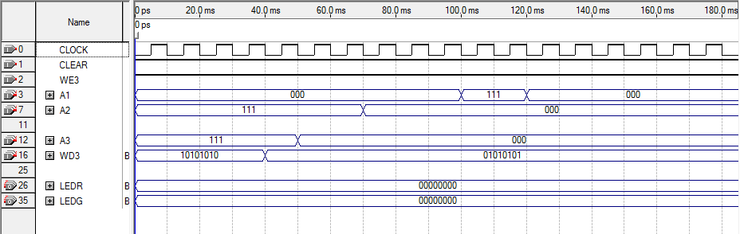
Figura 7 - Teste de simulação do sinal WE3
O plano de testes utilizado será o uso dessas mesmas cartas de tempo para comparar com as saídas de LEDs do circuito.
C) A ferramenta SignalTap II é extremamente útil para o processo de depuração do circuito, uma vez que permite verificar o estado de várias partes do circuito em instantes de tempo diferentes sem modificar o circuito (adicionando sinais de depuração), evitando assim aumentar a complexidade do projeto.
Além disso, também é capaz de captar eventos rápidos que poderiam passar despercebidos caso a obtenção de dados seja feita através de LEDs ou mostradores.

